Sommaire :

1. Introduction
2. Connexion
3. Parcours
4. Introduction

Les applications Ventalis :

Il existe 3 applications qui servent Ventalis, L’application web destiné aux clients aux visiteurs et aux administrateurs, l’application de bureau pour les employés et enfin l’application mobile pour les clients. Nous allons décrire chacune de ces application et détailler leurs fonctionnalités

1. Connexion

Voici des identifiants de test pour la connexion aux applications.

Applications web :

* Compte client login : [dayvin30@gmail.com](mailto:dayvin30@gmail.com) password : 55555
* Compte admin login : [admin@gmail.com](mailto:admin@gmail.com) password : 55555

Application de bureau :

Il n’y a pas d’identifiants pour accéder à cette application puisqu’elle est déstiné uniquement aux employés, on considère que l’application est installé uniquement sur les ordinateurs des employés

Application mobile :

* Compte client login : [dayvin30@gmail.com](mailto:dayvin30@gmail.com) password 55555

1. Parcours

L’application web :

Accueil : il s’agit de la page qui s’affiche lorsque l’on rend sur le site. N’importe qui peut y accéder.

Liste des produits : dans cette section on peut y consulter tous les produits présent sur le site, pas de connexion est requise pour y accéder.

En cliquant sur le bouton « Voire les détails » il est possible de la fiche du produit.

Les simple visiteurs n’ont pas accès à l’ensemble des fonctionnalités, ils peuvent donc se connecter ou créer un compte pour les débloquer.

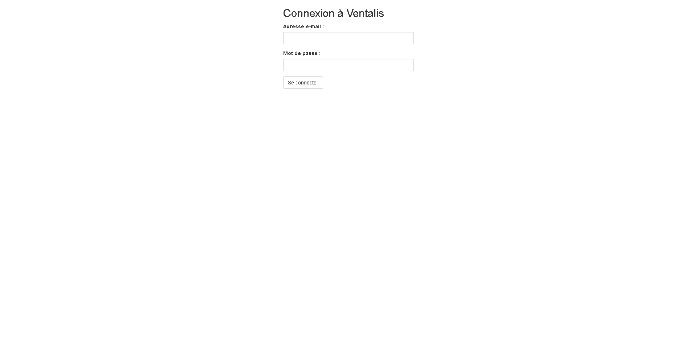

Une fois connecté en tant que client, il est possible de consulter ses commandes

Ainsi que de contacter un conseiller

Ou encore consulter les discussions avec le conseiller

Et y répondre :

On peut ajouter des articles au panier, les supprimer ou bien valider la commande

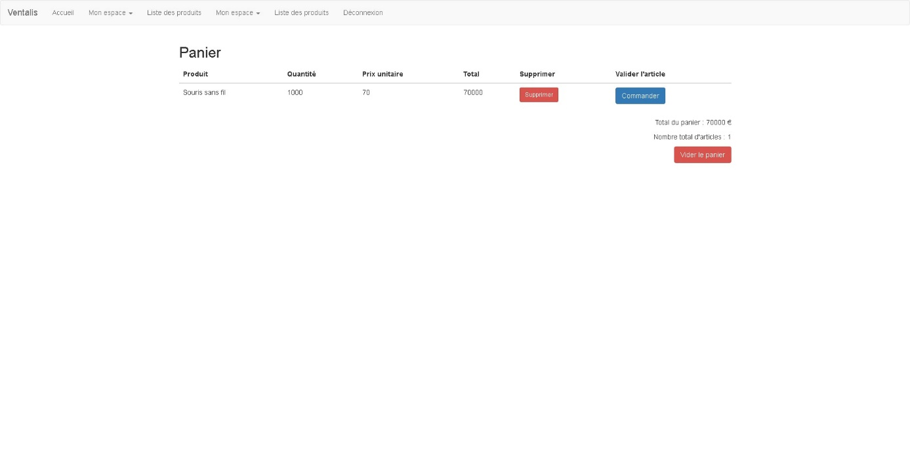

Il y a certaines fonctionnalités accessible uniquement pour les administrateurs.

Ajouter une catégorie pour rajouter du choix de classification des produits

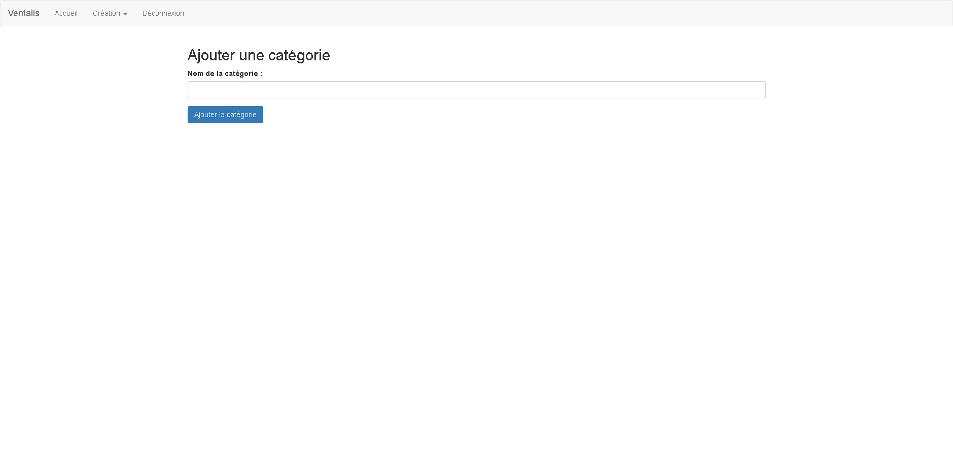

Il est aussi possible de crée un conseiller

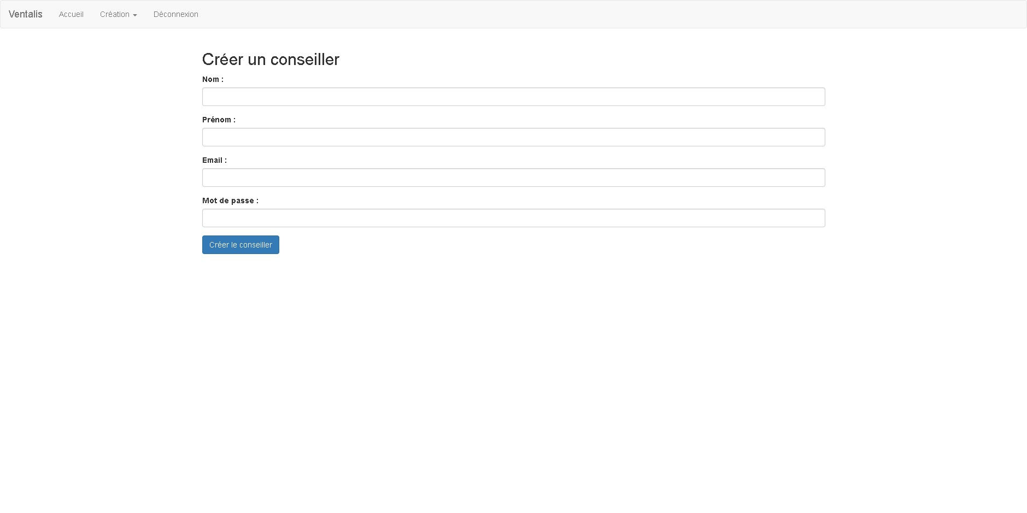

Et enfin de créer un nouveau produit

